给未来写封信

该网站主要包括前台和后台两部分，前台可供用户注册、登录、浏览、写信，后台主要是django的admin管理界面供管理员对数据进行维护和整理。
网站意义：给未来的自己写封信，诉说自己此刻的心情，告诉他现在的你很努力，问问未来，你的梦想是否已经实现；收到来信，回忆那段日子，告诉那个过去的自己，他的梦想已然实现；翻开公共信箱，品味人们信中寄托的喜怒哀乐。

图示的界面为tofuture me网站的前台主界面。

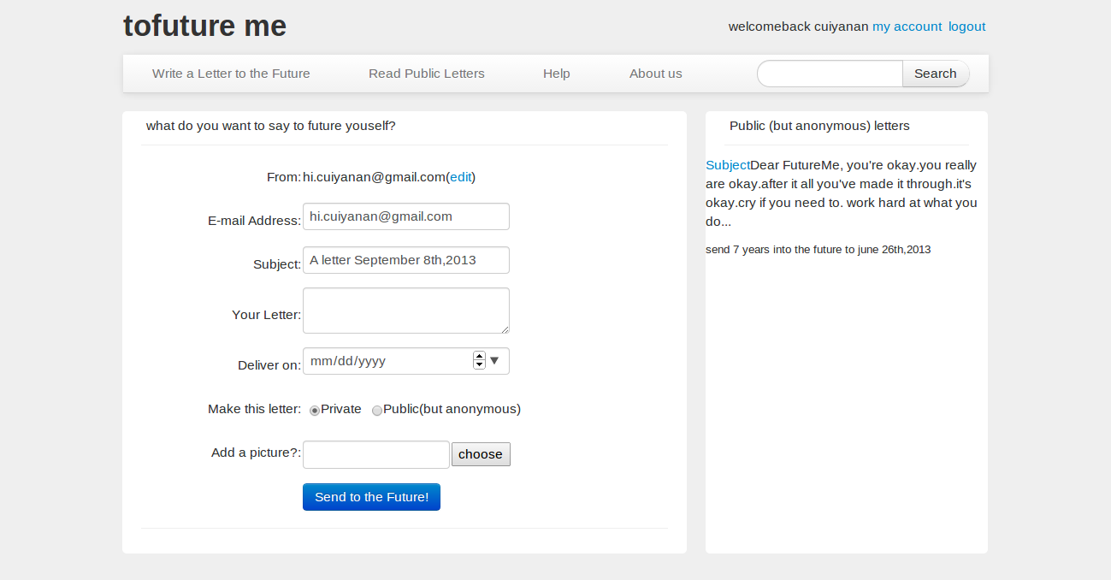
图1 tofuture me网站首页
网站标题栏：用户未登录时，为用户提供登录和注册页面的链接
点击登录按键进入，登陆界面。
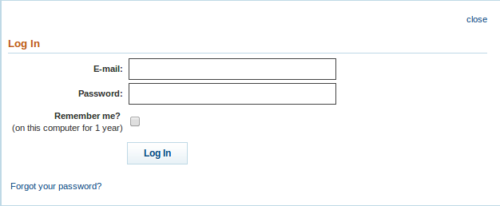
图2 login界面
点击注册按钮进入注册页面。
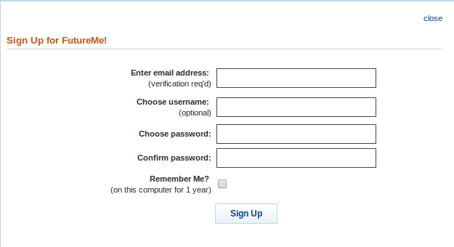
图3 sign up界面
网站menu主要包括：write a letter to future(写信) Read Public Letters(浏览人们的信) Help(帮助) About us(关于我们) 关键字搜索。
Write a letter to future(写信)，即为主界面部分，供用户写信，Read Public Letters(浏览人们的信)可以进入浏览页面，查看人们已公开的信件内容。
Help(帮助)介绍网站的使用方法以及可能遇到的问题的解决方案。
About us(关于我们)介绍网站开发和维护人员信息。
搜索栏根据人们常常查询的关键词生成常用词索引项对数据库中数据进行整理，提高查询速度和精度。
主界面左侧部分为用户主要操作区，供用户写信。
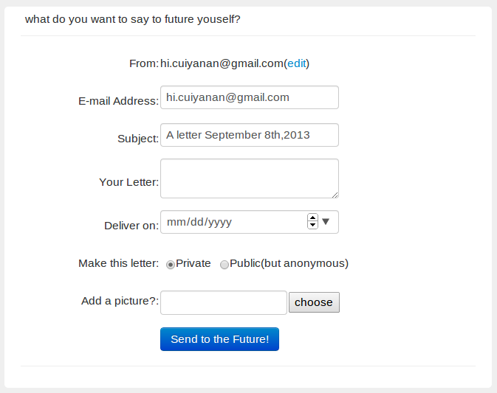
图4 写给未来的信，用户主要操作区
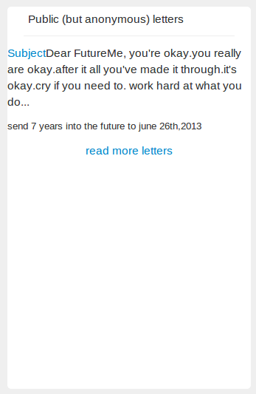

图5 清单区显示最近的公开信
点击下方 read more letters 阅读更多公开信。
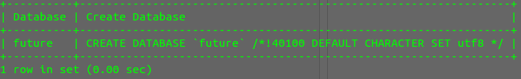
图6 创建future数据库
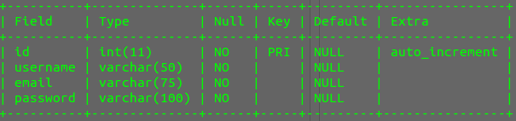

图7 创建user表

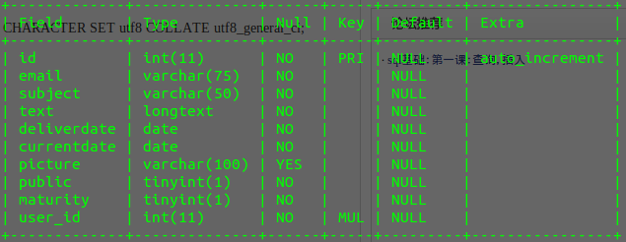
图8 创future_letter
编写了设计阶段所用到的数据库User表和Letter表，使用外键关联。Letter表中增设是否到期字段，定时触发检验当前日期是否等于数据库中的发送字段，到达后该字段值改为True，并提取数据库中数据并发送邮件，用户查看公共邮件时，检索数据库，提取已到期数据且是否公开字段为True的数据供用户查看。
今晚编程实现注册登录，拟使用Ajax结合json实现登录框的局部刷新，
今晚和明天实现数据写入数据库，尽量明天查阅有关定时触发的实现方法以及如何使用django发送邮件

